***Experiencia y Perfil de la Empresa***

***VAMICO S.A. DE C.V.***

***PERFIL DE LA EMPRESA***

Con esta carta, nos complace presentar a ***VAMICO S.A. DE C.V.*** empresa formada en 1990 por un grupo de ingenieros de alto nivel y experiencia en las industrias del petróleo, gas, agua, eléctrica, entre otras; con el objetivo de brindar un servicio superior en el abastecimiento de válvulas como producto principal, actuadores, bridas, conexiones y tubería especial.  
***Misión***

Satisfacer las necesidades y expectativas de alto valor de la exploración Mexicana Off-Shore, la producción en el mercado del petróleo y gas, la petroquímica mexicana, el mercado de la refinería y la industria en general.

**Visión**

Situarnos entre los proveedores líderes en la industria, con una organización centrada en la calidad, basada en la participación de nuestros proveedores, todos nuestros miembros, y el éxito orientado a través de una total satisfacción del cliente.

**Política de Calidad**

***VAMICO S.A. DE C.V*.** siempre ha buscado combinar una infraestructura de alta calidad y experiencia en su equipo de ingenieros y ejecutivos con el fin de poner a disposición del cliente un servicio de calidad superior para ofrecer productos de acuerdo a las especificaciones local/mexicana que las empresas gubernamentales han emitido.

Todas las marcas representadas por VAMICO S.A. DE C.V. cuentan con ISO 9001.

**Nuestros Campos**

Petróleo, agua, industrias de gas natural, industrias petroquímicas e industrias eléctricas.

**Nuestro Mercado:** Sector privado y gubernamental

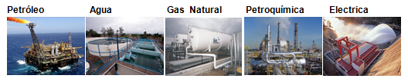

**VAMICO S.A. DE C.V.** Ofrece una gama de productos que describe a continuación.

* **Válvulas de Bola, Válvulas de Compuerta Through Conduit, Válvulas de Compuerta de Doble Expansión, de acuerdo con API 6D y API 6A, a las normas NRF-211-PEMEX-2008, NRF-204-PEMEX-2012.**
* **Válvulas de Bola para Ambiente Submarino, de acuerdo con API 6DSS y API 6A, a las normas NRF-211-PEMEX-2008, NRF-204-PEMEX-2012.**
* **Válvulas de Mariposa de Triple Excentricidad, Válvulas de Mariposa High Performance, de acuerdo a la norma NRF-204-PEMEX-2008 y 2012.**
* **Válvulas de Compuerta, Globo, Retención de acuerdo con API 600, API 602, en Acero al Carbón / Acero Inoxidable / Titanio / Hastelloy & Duplex / Inconel & Monel, y otros materiales especiales.**
* **Conexiones, Bridas y Tubería con y sin costura, de material estándar y aleaciones especiales.**

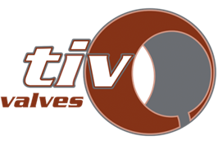



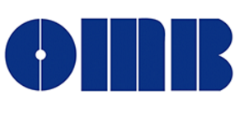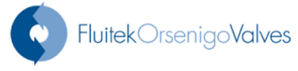

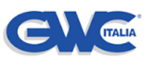



**VAMICO S.A. DE C.V**., es el representante exclusivo y vendedor de los productos antes mencionados para el territorio mexicano. El origen italiano, japonés y americano de alto nivel de calidad es reconocido a nivel internacional y a su vez bien aceptado por nuestros clientes locales.

Desde sus inicios ***VAMICO S.A. de CV.*** cuenta con representaciones y alianzas estratégicas con compañías de alto prestigio a nivel mundial dentro de la industria; así como acuerdos con empresas que cuentan con un stock disponible de 30 a 40 millones de dólares, lo que hace a VAMICO S.A. de C.V. la mejor opción para ofrecer válvulas con tiempos de entrega muy cortos y urgentes.

**VAMICO S.A. DE C.V.** tiene la capacidad de proveer asistencia técnica para el arranque, comisionamiento y mantenimiento de nuestros equipos, así como cursos de entrenamiento.

Esperamos nos consideren para sus próximos requerimientos, con la seguridad de que nos convertiremos en una solución confiable para sus proyectos.

Saludos cordiales.

***Atentamente.***

***Ing. Francisco Ramos Macías.***

***Dirección General***



***NUESTRA EXPERIENCIA***

**Proyectos que se nos han adjudicado para el suministro de equipos**

|  |  |  |  |  |
| --- | --- | --- | --- | --- |
| *NOMBRE DEL PROYECTO* | *LUGAR DEL PROYECTO* | *NOMBRE DEL CLIENTE* | *AÑO* | *MONTO DEL PROYECTO* |
| **PLANTA CRIOGENICA** | **NVO. PEMEX TABASCO** | **BUFETE INDUSTRIAL** | **1996** | **$8,000,000.00 USD** |
| **PLANTA ENDULZADORA DE GAS** | **CACTUS, CHIAPAS** | **BUFETE INDUSTRIAL** | **1996** | **$100,000.00 USD** |
| **PLANTA ENDULZADORA DE GAS** | **ROSARITO, BAJA CALIFORNIA** | **ICA INDUSTRIAL** | **1997** | **$20,000.00 USD** |
| **PLANTA CRIOGENICA** | **CD. PEMEX, TABASCO** | **BUFETE INDUSTRIAL** | **1997** | **$500,000.00 USD** |
| **PLANTA CRIOGENICA** | **CADEREYTA, NVO. LEON** | **ICA INDUSTRIAL** | **1997** | **$25,000.00 USD** |
| **PLANTA DE COQUE** | **CADEREYTA NVO. LEON** | **PROTEXA** | **1998** | **$900,000.00 USD** |
| **LAGUNA VERDE** | **VERACRUZ** | **CFE** | **1998** | **$20,000.00 USD** |
| **PLATAFORMA AKAL-B** | **CD. DEL CARMEN** | **COMMSA/BUFETE INDUSTRIAL** | **1999** | **$1,000,000.00 USD** |
| **PLANTA ENDULZADORA** | **CACTUS CHIAPAS** | **DRAGADOS** | **1999** | **$100,000.00 USD** |
| **PLANTA HIDRODESULFADORA** | **CD. MADERO** | **TRIBASA** | **2000** | **$50,000.00 USD** |
| **MANTENIMIENTO COMPLETO PETROQUIMICO** | **COATZACOALCOS, VERACRUZ** | **PEMEX** | **2000** | **$150,000.00 USD** |
| **AMPLIACION PLANTA DE ETILENO** | **COATZACOALCOS, VERACRUZ** | **TECHINT** | **2001** | **$150,000.00 USD** |
| **CONVERSION PLANTA ETILENO MORELOS** | **COATZACOALCOS, VERACRUZ** | **MITSUI** | **2001** | **$10,000.00 USD** |
| **MANTTO PARA LAS PLANTAS MARINAS PEMEX** | **SURESTE DE LA REPUBLICA** | **PEMEX** | **2001** | **$2,000.000.00 USD** |
| **TERMOELECTRICA TUXPAN 3 Y4** | **TUXPAN VERACRUZ** | **SOLUZIONA** | **2002** | **$250,000.00 USD** |
| **PLATAFORMA AKAL-MB** | **CD. DEL CARMEN** | **SIEMENS** | **2003** | **$20,000.00 USD** |
| **PLATAFORMA IXTAL-A** | **CD. DEL CARMEN** | **SIEMENS** | **2003** | **$350,000.00 EUROS** |
| **GASODUCTO DE 36” PEMEX, NVO. PEMEX** | **VILLA HERMOSA, TABASCO** | **ARB ARENDAL** | **2003** | **$25,000.00 USD** |
| **PLATAFORMA E-KUA2** | **GOLFO DE MEXICO** | **SIEMENS/COMMSA** | **2004** | **$1,700,000.00 USD** |
| ***NOMBRE DEL PROYECTO*** | ***LUGAR DEL PROYECTO*** | ***NOMBRE DEL CLIENTE*** | ***AÑO*** | ***MONTO DEL PROYECTO*** |
| **PLANTA DE TRATAMIENTO** | **CACTUS, CHIAPAS** | **ARB ARENDAL** | **2004** | **$50,000.00 USD** |
| **PLATAFORMA SINAN C Y D** | **GOLFO DE MEXICO** | **SIEMENS/COMMSA** | **2004** | **$1,300,000.00 USD** |
| **PLATAFORMA SINAN A Y B** | **GOLFO DE MEXICO** | **CIMISA** | **2005** | **$100,000.00 USD** |
| **MAZUMIAPAN** | **QUERETARO** | **SIEMENS** | **2005** | **$210,000.00 USD** |
| **TULA 3 Y 4** | **TULA** | **SIEMENS** | **2006** | **$110,000.00 USD** |
| **POLIDUCTO LIMON LAGARITA, RECOPE** | **COSTA RICA** | **TECHINT** | **2006** | **$3,204,000.00 USD** |
| **LIBRAMIENTO QUERETARO** | **QUERETARO** | **TECHINT** | **2006** | **$80,000.00 USD** |
| **PLANTA DE ELIMINACION DE NITROGENO** | **TABASCO** | **TECHINT** | **2006** | **$110,000.00 USD** |
| **CENTRAL MARITIMA DOS BOCAS TABASCO** | **TABASCO** | **SWECOMEX** | **2007** | **$3,000,000.00 USD** |
| **POLIDUCTO LIMON LA GARITA RECOPE** | **COSTA RICA** | **TECHINT** | **2007** | **$30,000.00 USD** |
| **CARBOELECTRICA PACIFICO CFE** | **PETACALCO, GUERRERO** | **TECHINT** | **2007** | **$120,000.00 USD** |
| **CAYO ARCAS/PATIO MATA REDONDA** | **VERACRUZ** | **ICA FLUOR** | **2007** | **$47,000.00 USD** |
| **CAYO ARCAS/PATIO MATA REDONDA** | **VERACRUZ** | **ICA FLUOR** | **2008** | **$100,000.00 USD** |
| **POLIDUCTO LIMON LA GARITA RECOPE** | **COSTA RICA** | **TECHINT** | **2008** | **$118,000.00 USD** |
| **PLANTA DE ELIMINACION DE NITROGENO** | **TABASCO** | **TECHINT** | **2008** | **$707,000.00 USD** |
| **KIT REFACCIONAMIENTO CANTARELL** | **CAMPECHE** | **SIEMENS** | **2008** | **$160,000.00 USD** |
| **CARBOELECTRICA PACIFICO CFE** | **PETACALCO, GUERRERO** | **TECHINT** | **2008** | **$285,000.00 USD** |
| **147-CENTRAL DE CICLO COMBINADO** | **BAJA CALIFORNIA, ROSARITO** | **ISOLUX DE MEXICO** | **2008** | **$270,000.00 USD** |
| **TERMINAL MARITIMA MADERO** | **CD. MADERO, TAMAULIPAS** | **ATICA** | **2008** | **$700,000.00 USD** |
| **PETROQUIMICA MORELOS** | **COATZACOALCOS, VERACRUZ** | **INTESISTA** | **2008** | **$270,000.00 USD** |
| **TERMOELECTRICA TULA** | **TULA, HIDALGO** | **SIEMENS** | **2009** | **$143,000.00 USD** |
| ***NOMBRE DEL PROYECTO*** | ***LUGAR DEL PROYECTO*** | ***NOMBRE DEL CLIENTE*** | ***AÑO*** | ***MONTO DEL PROYECTO*** |
| **OXIACAQUE UNIT** | **OXIACAQUE, TABASCO** | **DIAVAZ** | **2009** | **$150,000.00 USD** |
| **LÍNEA 12 DEL METRO** | **CIUDAD DE MÉXICO** | **CARSO INFRAESTRUCTURA** | **2009** | **$125,000.00 USD** |
| **TERMOELECTRICA DE CICLO COMBINADO NORTE** | **DURANGO, DGO.** | **SENERMEX** | **2009** | **$120,000.00 USD** |
| **PLANTA DE TRATAMIENTO DE AGUAS CONGENITAS** | **DOS BOCAS, TABASCO** | **PROYECTOS Y DESARROLLOS DE INFRAESTRUCTURA, S.A.P.I DE C.V.** | **2009** | **$1,800,000.00 USD** |
| **HIDROGENODUCTO DE 10” D.N. X 25.4 KM SISTEMA DE FILTRACIÓN MEDICIÓN, CALIDAD Y REGULACIÓN.** | **MINATITLÁN VERACRUZ** | **PROYECTOS Y DESARROLLOS DE INFRAESTRUCTURA, S.A.P.I. DE C.V.** | **2009** | **$950,000.00 USD** |
| **GASODUCTO 36 IN SAMARIA II- C.P.G CACTUS** | **VILLAHERMOSA, TABASCO** | **OPERADORA CICSA** | **2010** | **1,950,000.00 USD** |
| **PLATAFORMA TSIMIN B** | **TAMPICO, TAMP.** | **INDUSTRIA DEL HIERRO/ICA FLUOR** | **2010** | **1,100,000.00 USD** |
| **PLATAFORMA XUX-A** | **TAMPICO, TAMP** | **GRUPO EVYA** | **2011** | **600,000.00 USD** |
| **PLATAFORMA XUX-B** | **TAMPICO, TAMP** | **COMMSA** | **2011** | **550,000.00 USD** |
| **PLATAFORMA LITORAL T** | **TAMPICO, TAMP** | **INDUSTRIA DEL HIERRO/ICA FLUOR** | **2012** | **500,000.00 USD** |
| **CONSTRUCCIÓN DE INTERCONEXIÓN DE LÍNEAS DE NUEVA ESTACIÓN DE COMPRESIÓN CUNDUACAN** | **CUNDUACAN,**  **TABASCO** | **BLASTINAVAL DE**  **MEXICO** | **2012** | **2,000,000.00 USD** |
| **PLATAFOTMA PP-EKA-2** | **TAMPICO, TAMP** | **ROTORK MEXICO / CARSO INFRAESTRUCTURA Y CONSTRUCCION** | **2012** | **100,000.00 USD** |
| **TERMINAL MARITIMA DOS BOCAS** | **VILLAHERMOSA, TABASCO** | **REPRESENTACIONES Y DISTRIBUCIONES EVYA S.A. DE C.V.** | **2012** | **270,000.00 USD** |
| **PLATAFORMA PP-BALAM-A** | **TAMPICO, TAMP** | **ROTORK MEXICO / COMMSA** | **2012** | **80,000.00 USD** |
| **PLATAFORMA AYATSIL-A** | **TAMPICO, TAMP** | **ROTORK MEXICO / CARSO INFRAESTRUCTURA Y CONSTRUCCION** | **2012** | **140,000.00 USD** |
| **PLATAFORMA AYATSIL-C** | **VERACRUZ** | **ROTORK MEXICO / ICA FLUOR DANIEL** | **2012** | **90,000.00 USD** |
| **PLATAFORMA AYATSIL-D** | **TAMPICO, TAMP** | **COMMSA** | **2013** | **230,000.00 USD** |
| ***NOMBRE DEL PROYECTO*** | ***LUGAR DEL PROYECTO*** | ***NOMBRE DEL CLIENTE*** | ***AÑO*** | ***MONTO DEL PROYECTO*** |
| **PLATAFORMA TSIMIN-D** | **VERACRUZ** | **ICA FLUOR DANIEL** | **2013** | **700,000.00 USD** |
| **GASOLINAS LIMPIAS TULA Y SALAMANCA / PEMEX REFINACION** | **TULA / SALAMANCA** | **SAIMEXICANA** | **2012** | **5,000,000.00 USD** |
| **COMPLEJO PROCESADOR DE GAS NUEVO PEMEX** | **REFORMA CHIAPAS** | **TRADECO** | **2013** | **600,000.00 USD** |
| **DUCTOS MARINOS KUMAZA** | **KU MALOOB ZAAP, SONDA DE CAMPECHE, GOLFO DE MEXICO** | **TRADECO** | **2014** | **750,000.00 USD** |
| **PROCURA Y CONSTRUCCIÓN DE UN OLEOGASODUCTO PARA INTERCONEXIÓN DE LA PLATAFORMA XANAB-C HACIA TMDB** | **SONDA DE CAMPECHE GOLFO DE MÉXICO** | **DRAGADOS-OCTOPUS** | **2014** | **800,000.00 USD** |
| **SUMINISTRO, PROCURA, CONSTRUCCIÓN, TRANSPORTACIÓN, INSTALACIÓN Y PUESTA EN OPERACIÓN DE DOS PLEMS SUBMARINOS, DENOMINADOS PLEM NO. 1 Y PLEM NO. 2, ASÍ COMO INTERCONEXIONES SUBMARINAS.** | **SONDA DE CAMPECHE GOLFO DE MÉXICO** | **SWIBER OFFSHORE MEXICO, S.A. DE C.V.** | **2014** | **4,257,605.00 USD** |
|  |  |  |  |  |

***NUESTROS PRODUCTOS***

***VÁLVULAS***

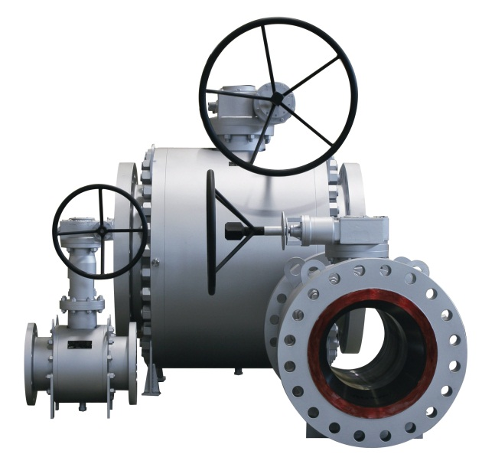

**VALVULA DE BOLA MONTADA SOBRE MUÑON CUERPO ATORNILLADO**

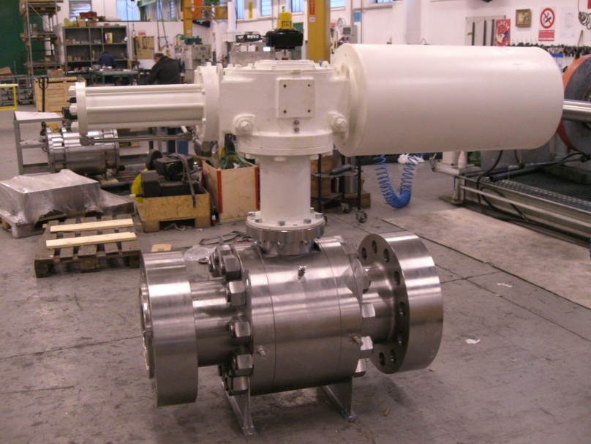

**VALVULA DE BOLA MONTADA SOBRE MUÑON CUERPO ATORNILLADO DE VASTAGO EXTENDIDO**

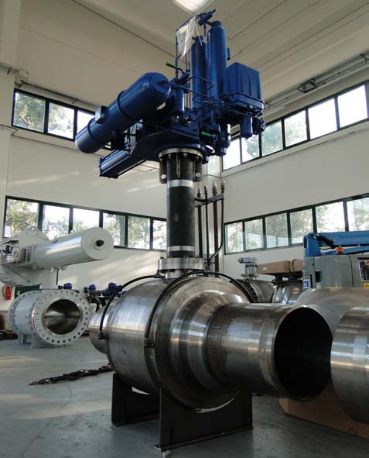

**VALVULA DE BOLA MONTADA SOBRE MUÑON CUERPO SOLDADO**

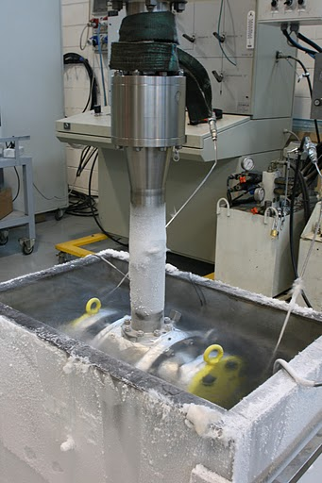

**VALVULA CRIOGENICA DE BOLA MONTADA SOBRE MUÑON CUERPO ATORNILLADO**

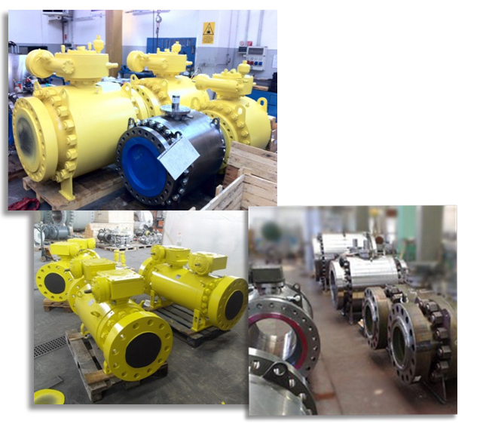

**VÁLVULAS DE BOLA SUBMARINAS**

***EQUIPO***

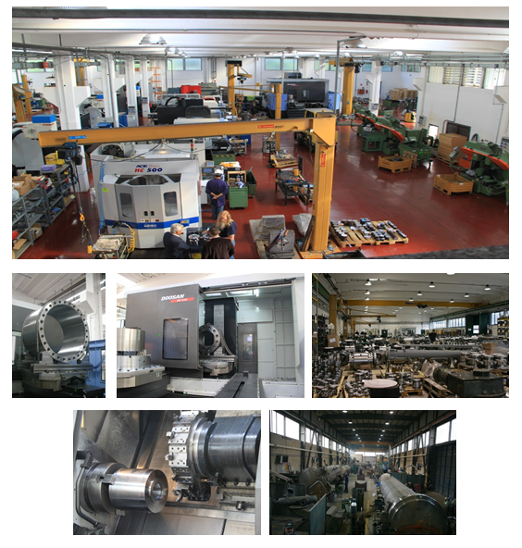

***CERTIFICADOS***

Todas nuestras marcas cuentan con un Sistema de Calidad implantado acorde a la norma EN-ISO 9001 desde 1998. El control de calidad y aseguramiento es auditado y aprobado por DET NORSKE VERITAS.

Así mismo están certificadas por: ISO 9001, PED 97/23/EC, API 6D, API 6A, IEC61508 SIL 3, Atex 94/9/EC, GOST R.

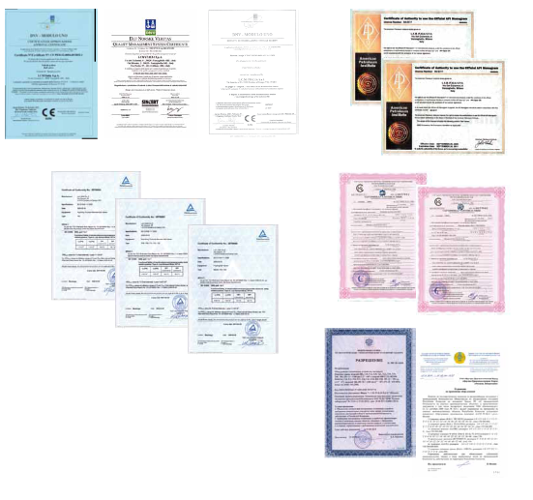

***VÁLVULAS, EQUIPOS DE MEDICIÓN Y ACTUADORES INSTALADOS EN PLATAFORMAS MARINAS Y COMPLEJOS DE PROCESAMIENTO DE PEMEX***

***NOMBRE DEL PROYECTO:***

***CONSTRUCCION DEL GASODUCTO DE 36”Ø D.N. X 14.7 KM. DE BATERIA SAMARIA II – C.P.G. CACTUS***

***Equipos Suministrados:***

* **Válvulas de Compuerta Doble Expansión 36” Clase 900# Sello Metal-Metal con Carburo de Tungsteno con Actuador Hidroneumático acorde API 6D**
* **Válvulas de Esfera de 36” 600# Sello Metal-Metal con Carburo de Tungsteno con Actuador Hidroneumático acorde API 6D**

***Cliente:***

**Operadora CICSA S.A. DE C.V.**

***Año de entrega:***

**2011**

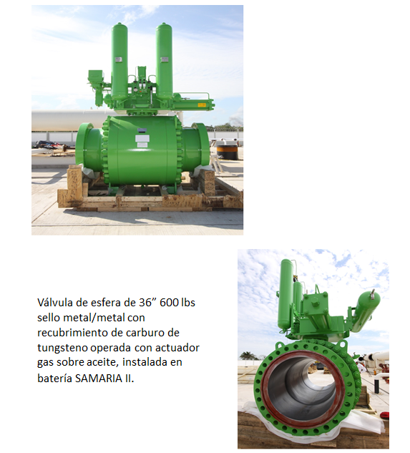

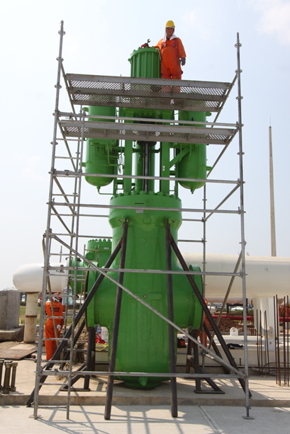

Válvula de compuerta doble expansión de 36” 600 lbs sello metal-metal con recubrimiento de carburo de tungsteno operada con actuador gas sobre aceite, instalada en batería SAMARIA II.

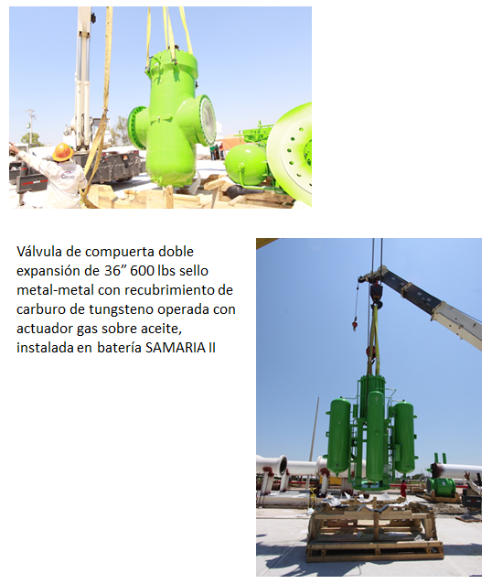

***NOMBRE DEL PROYECTO:***

***PLANTA DE TRATAMIENTO DE AGUAS CONGENITAS PARA 100 MBPD PROCEDENTES DEL SESALADO DE CRUDO MAYA, EN LA TERMINAL MARITIMA DE DOS BOCAS EN PARAISO, TAB.***

***Equipos suministrados:***

* **Válvulas de compuerta, globo y retención con recubrimiento interno de Monel**

***Cliente:***

**Proyectos y Desarrollos de Infraestructura S.A.P.I.**

***Año de Entrega:***

**2010**

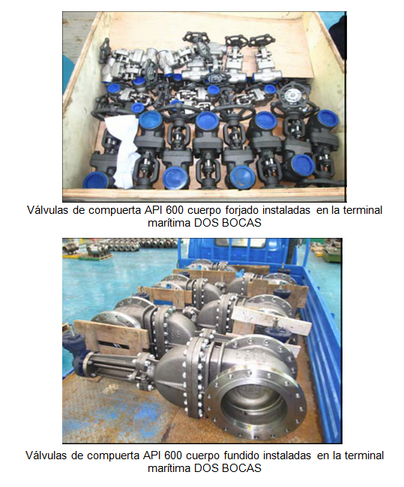

***NOMBRE DEL PROYECTO:***

***"INGENIERÍA, PROCURA, CONSTRUCCIÓN, CARGA Y AMARRE DE UNA PLATAFORMA DE PERFORACIÓN TIPO OCTÁPODO DENOMINADA XUX-A Y XUX-B, PARA SER INSTALADA EN EL CAMPO XUX, PERTENECIENTE AL PROGRAMA ESTRATÉGICO DE GAS, COMPONENTE CRUDO LIGERO MARINO, DEL ACTIVO INTEGRAL LITORAL DE TABASCO”.***

***Equipos suministrados:***

* **Válvulas de bola tipo trunnion de 24”, 16”, 8” clase 900# extremos RTJ sello metal-metal con carburo de tungsteno acorde API 6D**

***Clientes:***

**Representaciones y distribuciones EVYA S.A. DE C.V.**

**Construcciones mecánicas MONCLOVA S.A. DE C.V.**

***Año de Entrega:***

**2011**

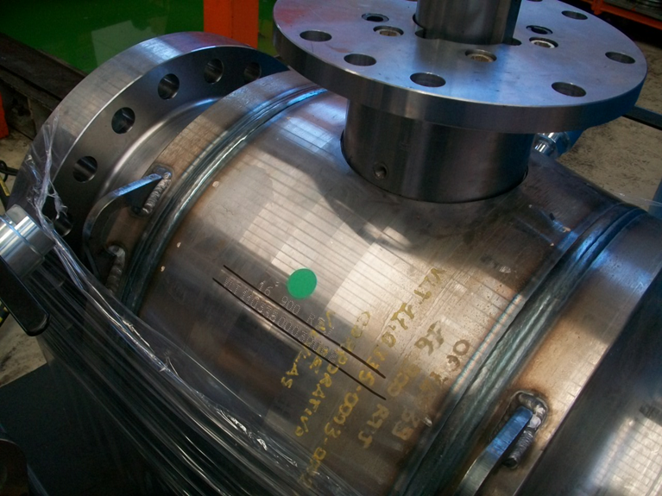

Válvula de bola de 16” 900 lbs RTJ con recubrimiento de carburo de tungsteno instalada en la plataforma de perforación XUX-A

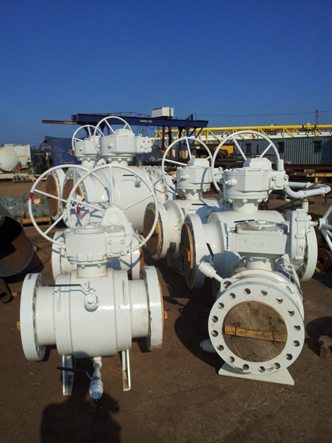

Válvulas de bola trunnion 24”,16” Y 8” 900# RTJ instaladas en la plataforma de perforación XUX

***NOMBRE DEL PROYECTO:***

***"INGENIERÍA, PROCURA, CONSTRUCCIÓN, CARGA Y AMARRE DE UNA PLATAFORMA DE PRODUCCIÓN TEMPORAL PB-LITORAL-T, INCLUYE PUENTES Y TRÍPODES PARA QUEMADOR, PARA INSTALARSE EN LA SONDA DE CAMPECHE, GOLFO DE MÉXICO”.***

***Equipos suministrados:***

* **Válvulas de bola tipo trunnion de 30 “ Y 24” clase #600 extremos RF sello metal-metal con carburo de tungsteno acorde API 6D**
* **Válvulas de bola tipo Trunnion de 16 “, 24” y 30” Clase #600 Extremos RF Sello Suave UV y MOV**

***Clientes:***

**Emerson Process Management S.A. de C.V.**

***Año de entrega:***

**2012**

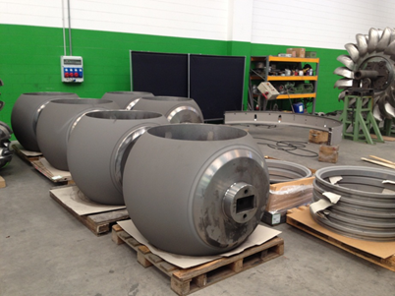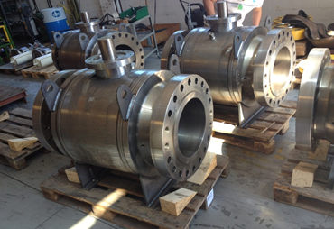

Válvulas de bola tipo trunnion de 30“ y 24” clase #600 extremos RF sello metal-metal con carburo de tungsteno acorde API 6D instaladas en la plataforma de perforación PB-LITORAL-T

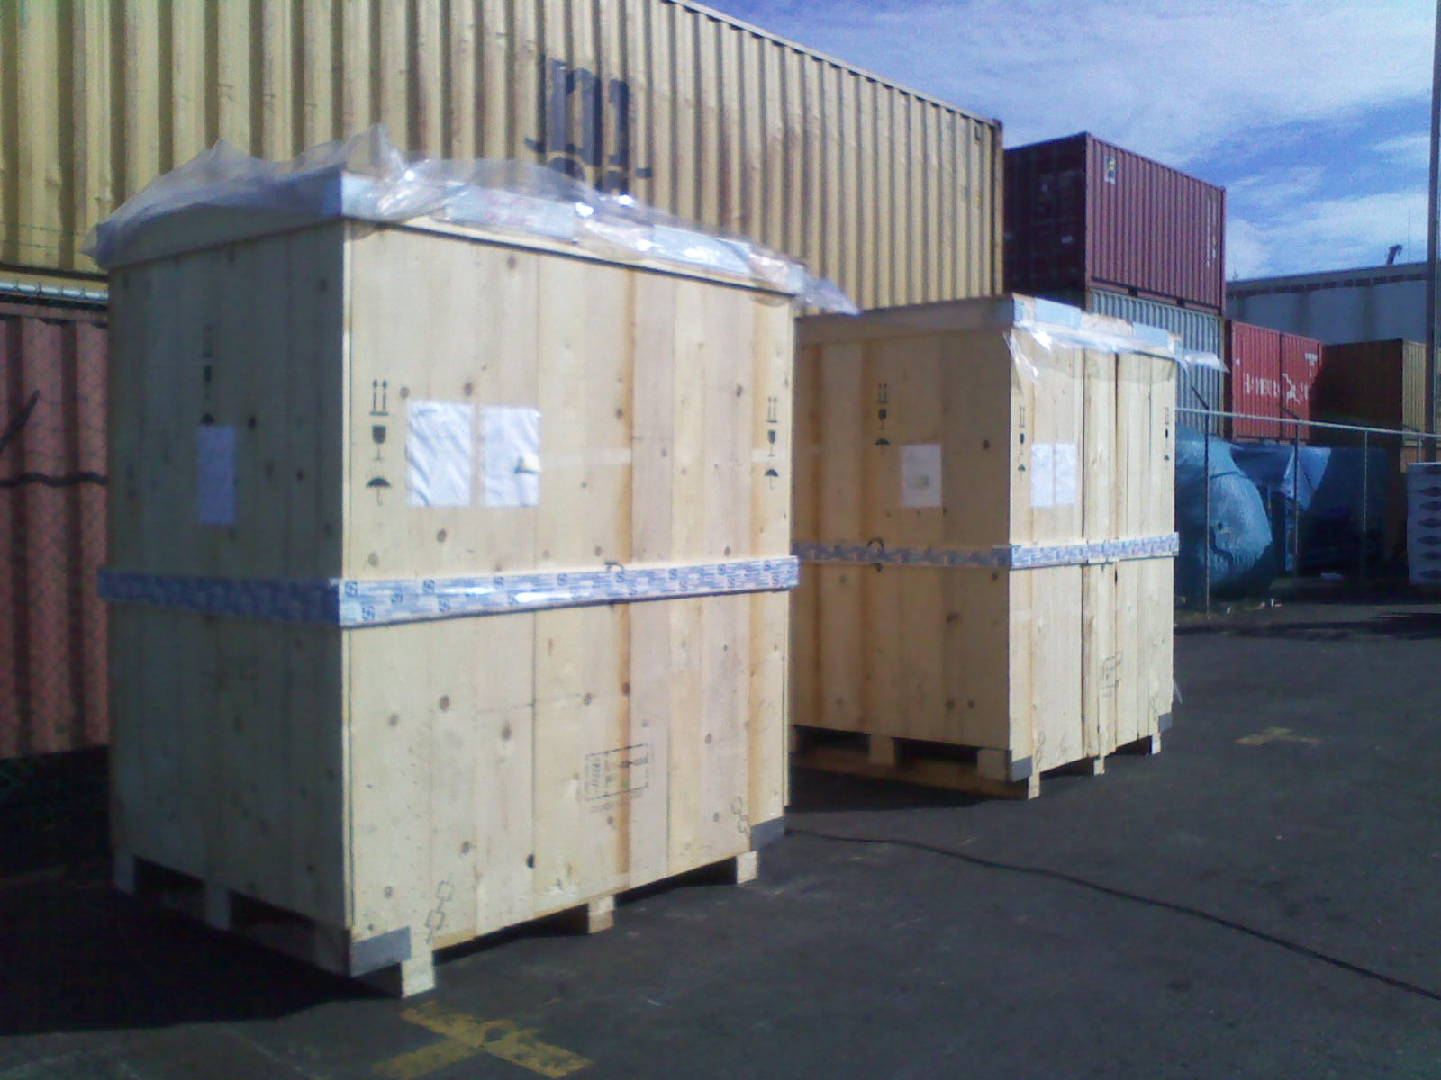

Material listo para envío a sitio

***NOMBRE DEL PROYECTO:***

***“CONSTRUCCIÓN DE INTERCONEXIÓN DE LÍNEAS DE NUEVA ESTACIÓN DE COMPRESIÓN CUNDUACAN”***

***Equipos suministrados:***

* **Válvulas de bola tipo trunnion de 36 “ Y 24” Clase 150 # extremos RF sello metal-metal con carburo de tungsteno acorde API 6D**

***Clientes:***

**Blastinaval de México S.A. DE C.V.**

***Año de entrega:***

**2013**

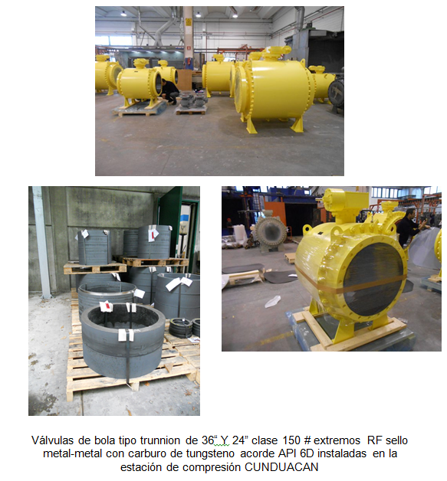

***NOMBRE DEL PROYECTO:***

***“INGENIERÍA, PROCURA, CONSTRUCCIÓN, CARGA Y AMARRE DE UNA ESTRUCTURA TIPO OCTÁPODO PARA PERFORACIÓN DE POZOS DE DESARROLLO DENOMINADA PP-EK-A2 (INCLUYE PUENTE Y TRÍPODE DE APOYO), PARA EL CAMPO EK-BALAM EN LA SONDA DE CAMPECHE, GOLFO DE MÉXI-CO”***

***Equipos suministrados:***

* **Válvulas de bola tipo trunnion de 20 “ y 8” Clase 600 # extremos RF sello metal-metal con recubrimiento de carburo de tungsteno acorde API 6D**

***Clientes:***

**Rotork Servo Controles, S.A. DE C.V.**

***Año de entrega:***

**2013**

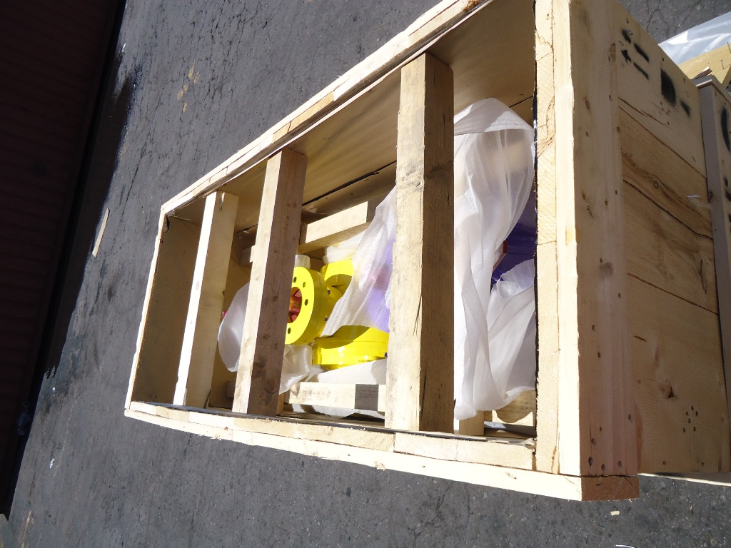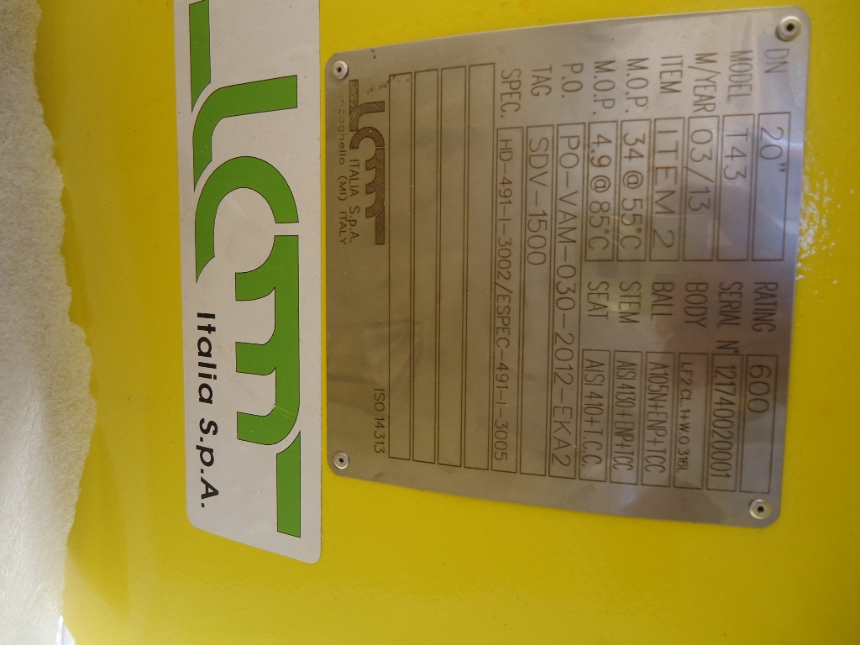

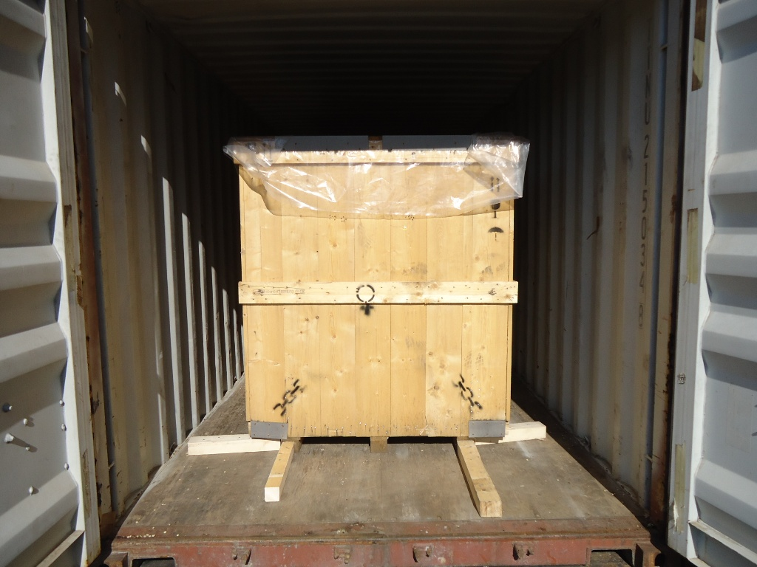

Válvulas de bola tipo trunnion de 20“ y 8” Clase 600 # extremos RF sello metal-metal con recubrimiento de carburo de tungsteno acorde API 6D instaladas en la plataforma de perforación PP-EK-A2.

***NOMBRE DEL PROYECTO:***

***“BATERIA DE SEPARACION TREN PUERTO CEIBA Y LITORAL TABASCO EN LA TERMINAL MARITIMA DOS BOCAS”***

***Equipos suministrados:***

* **Válvula de bola tipo trunnion de 20 “ Clase 300 # extremos RF sello metal-metal con recubrimiento de carburo de tungsteno acorde API 6D Operada por Actuador Neumático**

***Clientes:***

**Representaciones y distribuciones EVYA S.A. DE C.V.**

***Año de entrega:***

**2013**

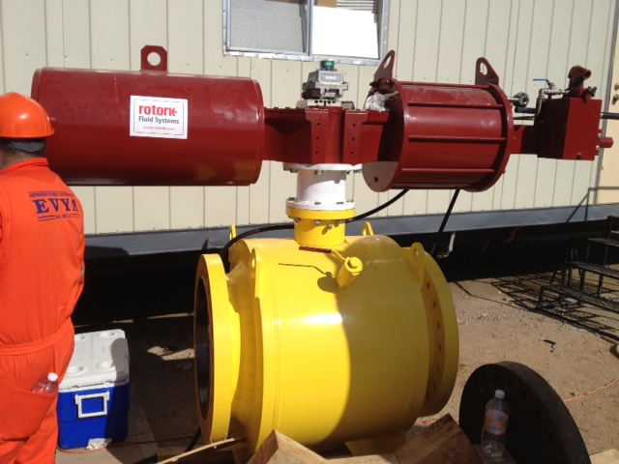

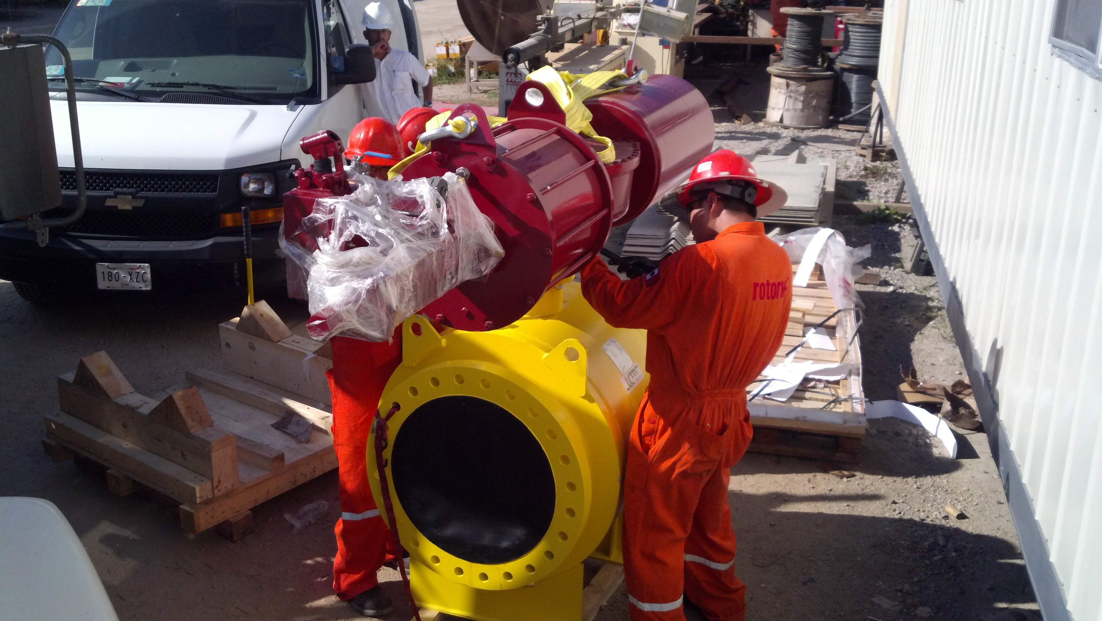

Válvula de bola tipo trunnion de 20“ clase 300 # extremos RF sello metal-metal con carburo de tungsteno acorde API 6D operada por actuador neumático instalada en terminal marítima DOS BOCAS

***NOMBRE DEL PROYECTO:***

***”INGENIERÍA, PROCURA, CONSTRUCCIÓN, CARGA Y AMARRE DE UNA PLATAFORMA DENOMINADA PP-AYATSIL-A y C”***

***Equipos suministrados:***

* **Válvulas de bola tipo trunnion de 8 “, 12”, 16” y 20” clase 300 # y 600# extremos RF sello metal-metal con recubrimiento de carburo de tungsteno acorde API 6D, operada con actuador Neumático**

***Clientes:***

**Rotork Servo Controles, S.A. DE C.V.**

***Año de entrega:***

**2013**

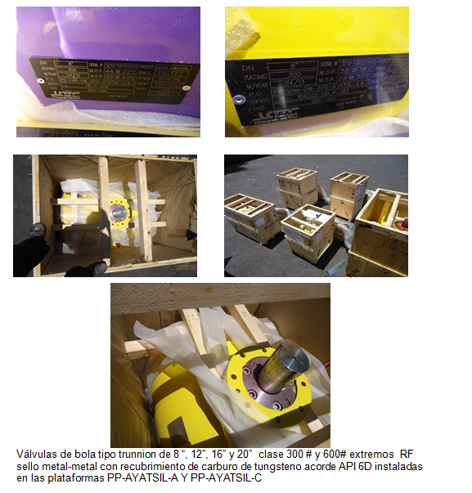

***NOMBRE DEL PROYECTO:***

***"INGENIERIA, PROCURA, CONTRUCCION, CARGA Y AMARRE DE UNA ESTRUCTURA TIPO OCTAPODO PARA PERFORACION DE POZOS DE DESARROLLO DENOMINADA PP-BALAM-A (INCLUYE PUENTE Y TRIPODE DE APOYO), PARA EL CAMPO EK-BALAM EN LA SONDA DE CAMPECHE, GOLFO DE MEXICO“***

***Equipos suministrados:***

* **Válvulas de bola tipo trunnion de 12” y 14” clase 600 # extremos RF sello metal-metal con recubrimiento de carburo de tungsteno acorde API 6D, operada con actuador Neumático**

***Clientes:***

**Rotork Servo Controles, S.A. DE C.V.**

***Año de entrega:***

**2013**

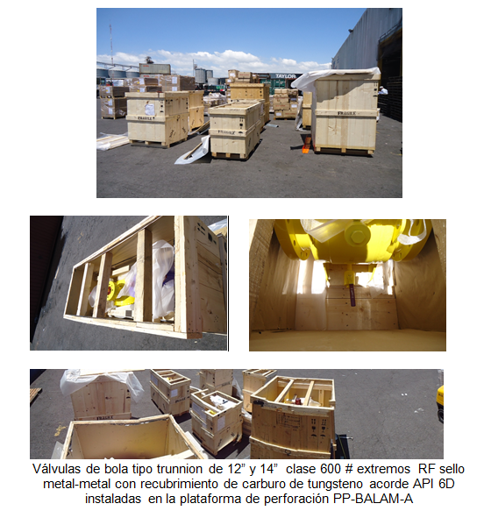

***NOMBRE DEL PROYECTO:***

***“INGENIERÍA, PROCURA, CONSTRUCCIÓN,CARGA Y AMARRE DE UNA PLATAFORMA DENOMINADA PP-AYATSIL-D PARA EL DESARROLLO DEL CAMPO AYATSIL, PERTENECIENTE A LA SUBDIRECCIÓN DE DESARROLLO DE CAMPOS”***

***Equipos suministrados:***

* **Válvulas de bola tipo Trunnion de 8” y 16” clase 600 # extremos RF sello metal-metal con recubrimiento de carburo de tungsteno acorde API 6D, operada con actuador Neumático**
* **Válvulas de bola tipo Trunnion de 8” Clase 300 # Extremos RF sello metal-metal con recubrimiento de carburo de tungsteno acorde API 6D, operada con actuador Neumático**

***Clientes:***

**Construcciones mecánicas MONCLOVA, S.A. DE C.V.**

***Año de entrega:***

**2013**

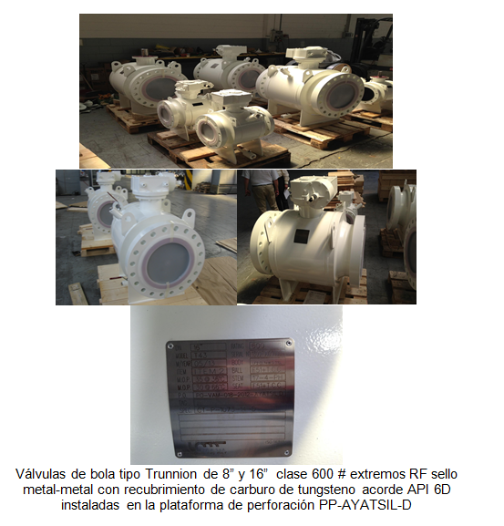

***NOMBRE DEL PROYECTO:***

***“PLATAFORMA TSIMIN-D”***

***Equipos suministrados:***

* **Válvulas de bola tipo trunnion de 6”, 10”, 16” y 24” clase 900 # extremos RTJ, sello metal-metal con carburo de tungsteno acorde API 6D, operada con actuador neumático**

***Clientes:***

**Industrias del Hierro, S.A. DE C.V.**

***Año de entrega:***

**2013**

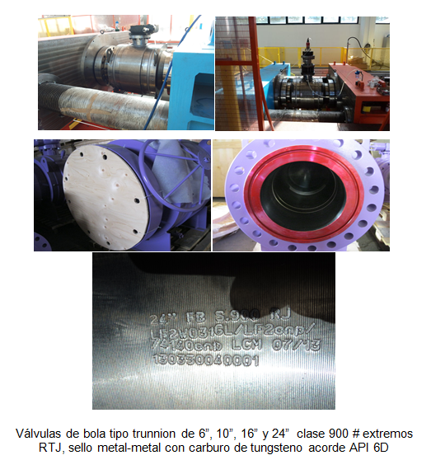

***NOMBRE DEL PROYECTO:***

***“GASOLINAS LIMPIAS REFINERIAS TULA Y SALAMANCA”  
(EN PROCESO)***

***Equipos suministrados:***

* **Válvulas de bola diámetros varios On-Off y válvulas VAAR refinería Tula (55 válvulas), válvulas On-Off de bola diámetros varios y válvulas de mariposa VAAR refinería Salamanca (51 válvulas)**

***Clientes:***

**SAIMEXICANA, S.A. DE C.V. (SAIPEM)**

***Año de entrega:***

**2014**

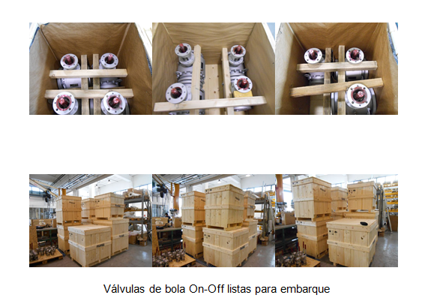

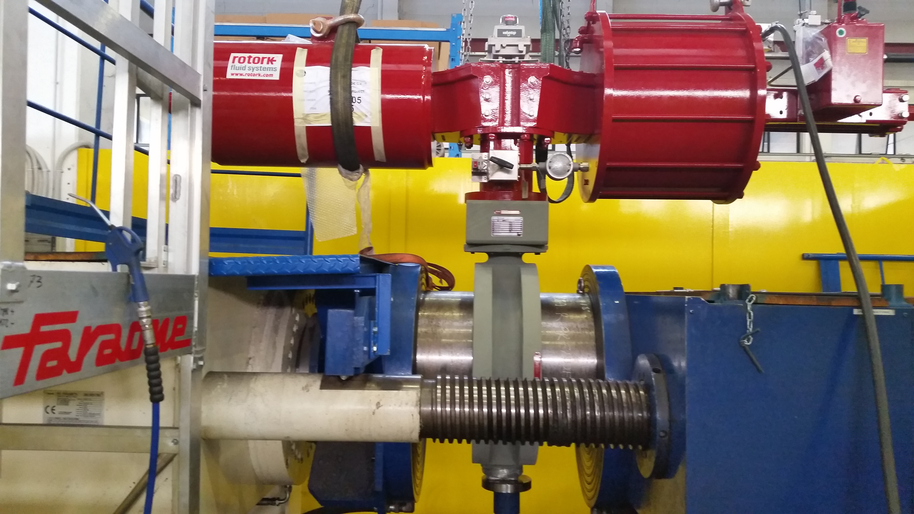

Prueba Hidrostática Válvula de Mariposa triple excentricidad (VAAR), marca ORTON con actuador neumático.

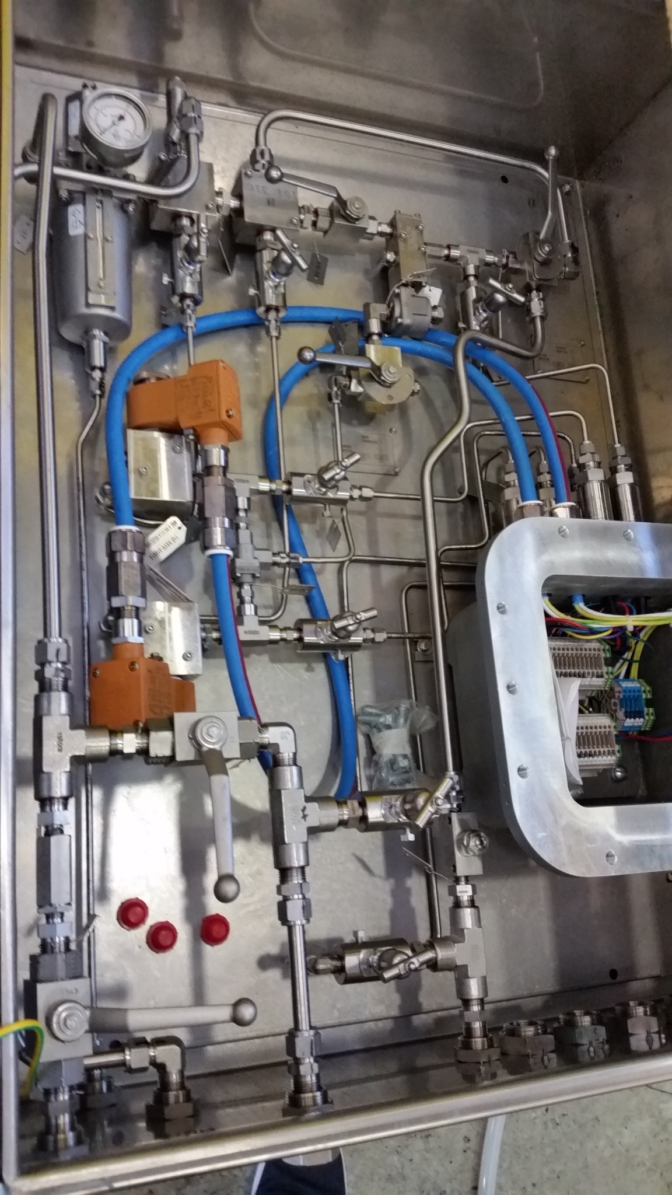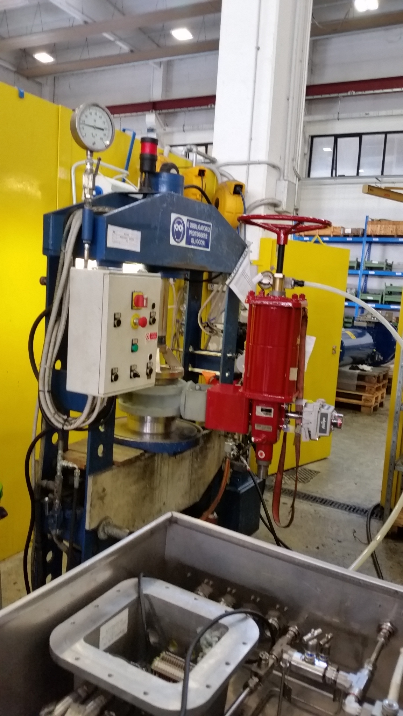

Prueba Válvula de Mariposa Triple Excentricidad (VAAR) Marca Orton, con Actuador Neumático y Gabinete de Control

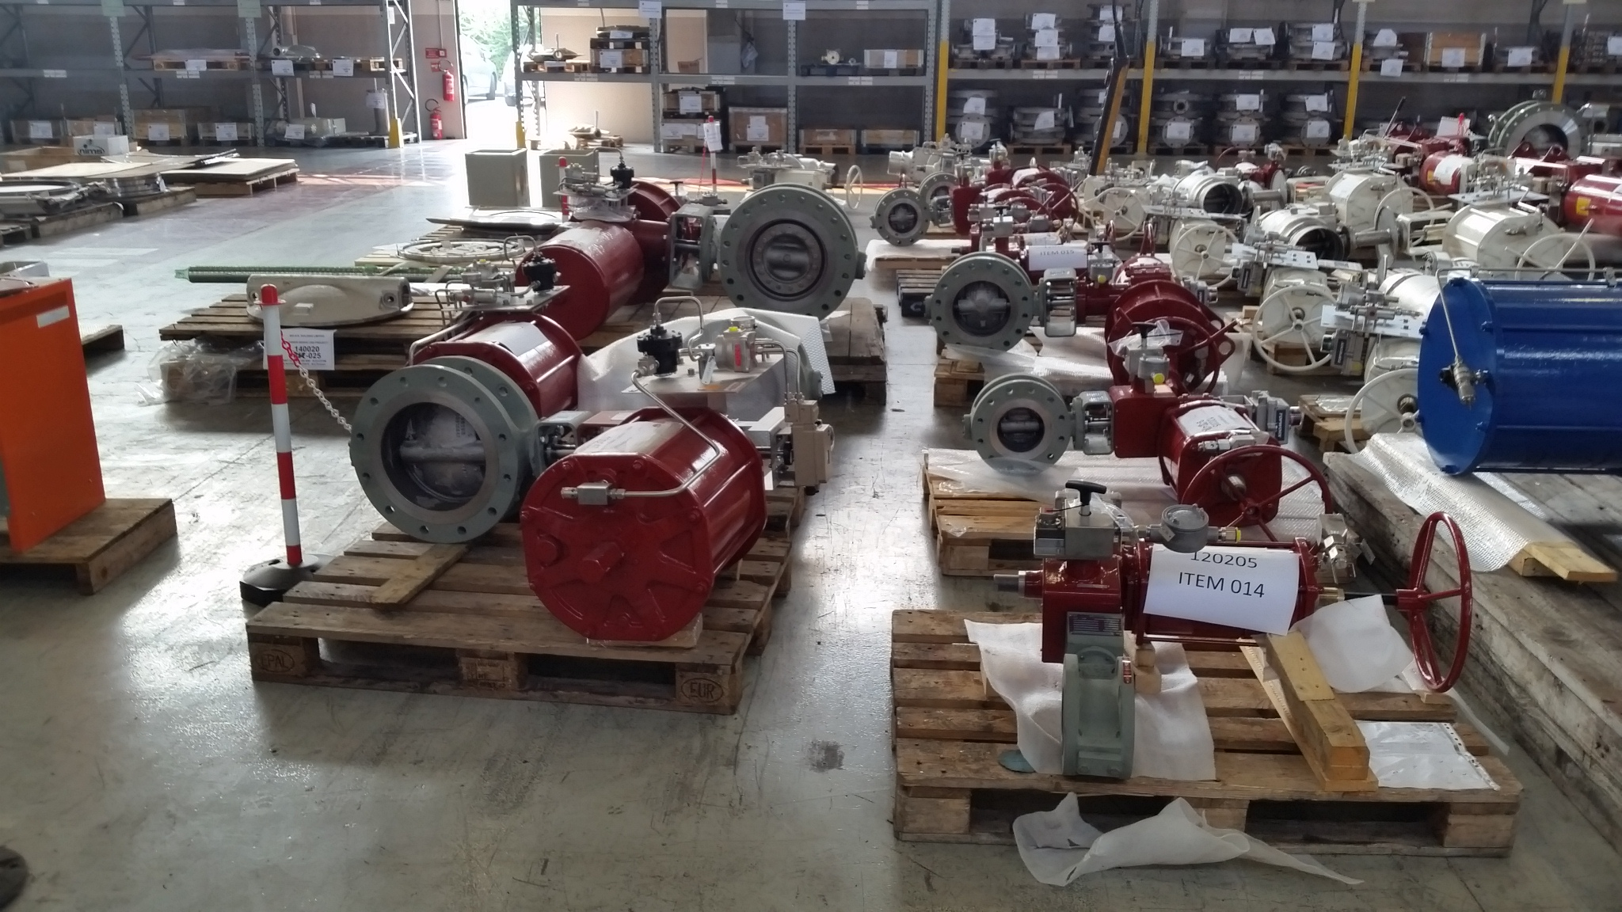

Válvulas de Mariposa Triple Excentricidad (VAAR) Marca Orton para la Refinería SALAMANCA

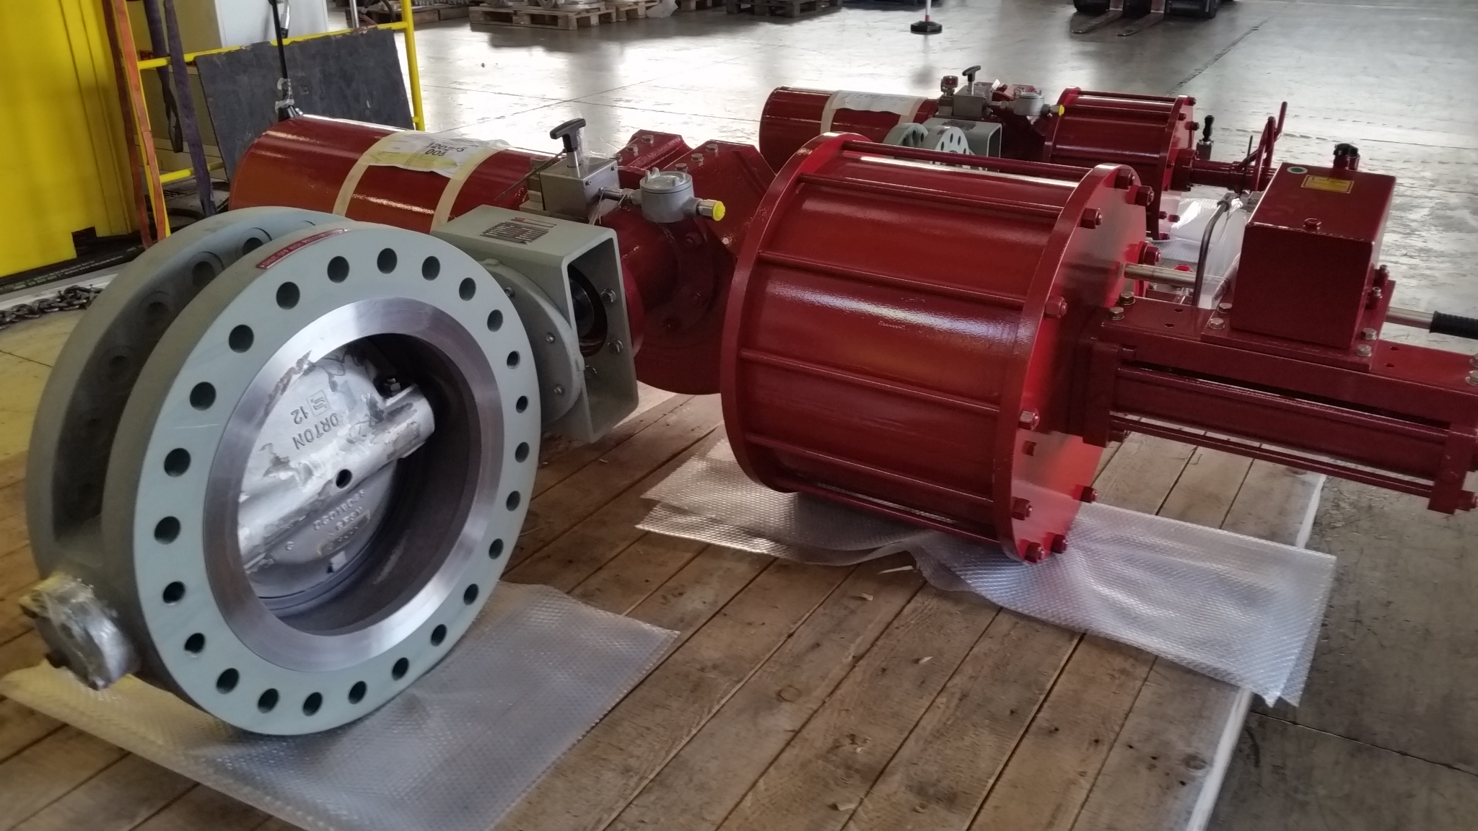

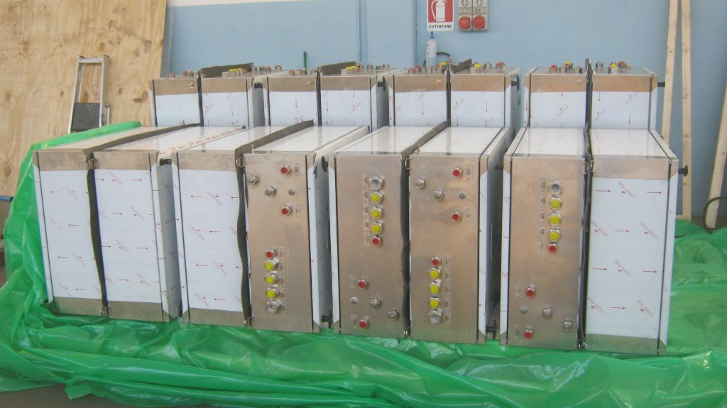

GabinetesVálvulas Vaar

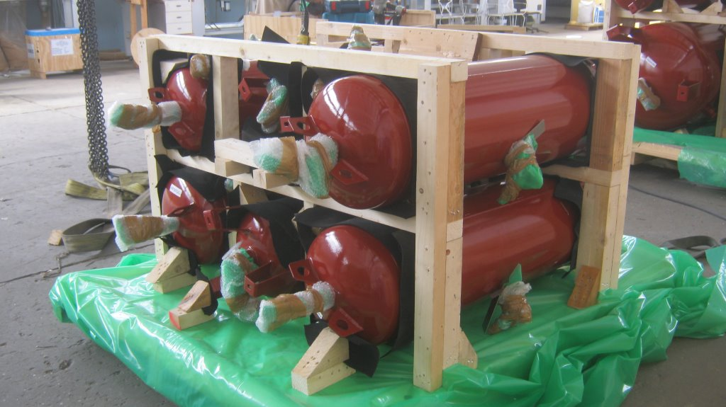

Tanques de Respaldo Válvulas Vaar

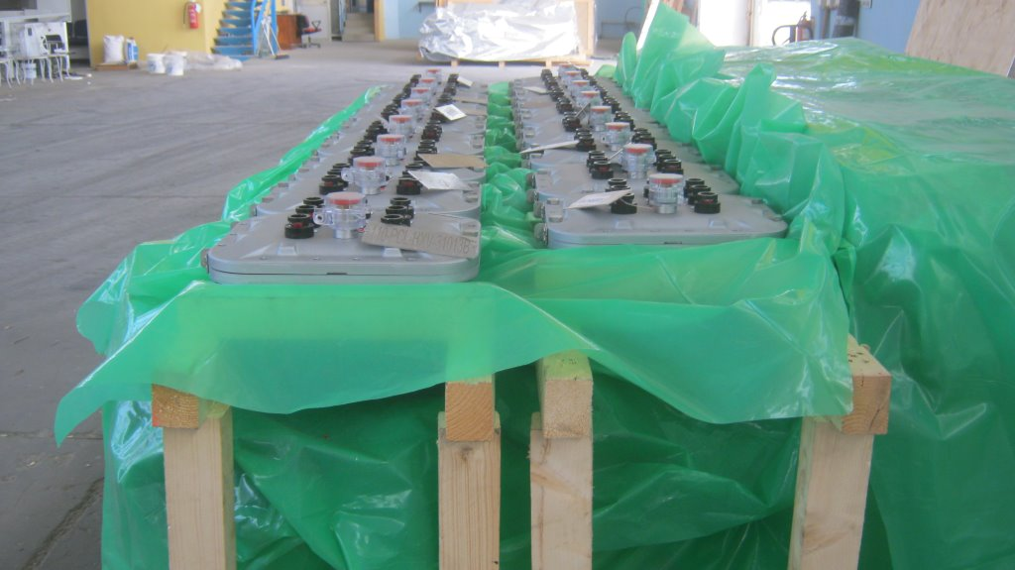

Botoneras Válvulas Vaar

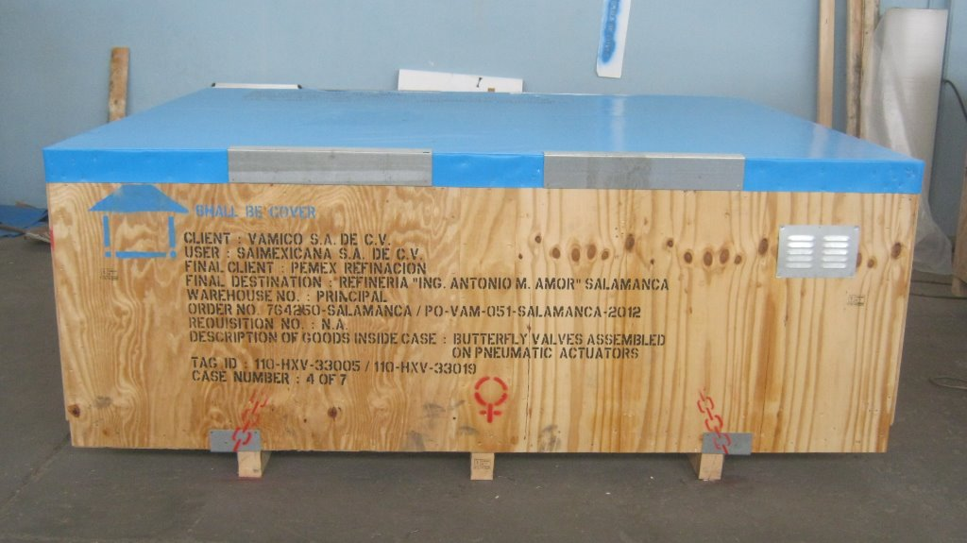

Válvulas de Mariposa Empacadas

***NOMBRE DEL PROYECTO:***

***COMPLEJO PROCESADOR DE GAS NUEVO PEMEX***

***(EN PROCESO)***

***Equipos suministrados:***

* **Válvulas de bola sello metal-metal de diámetros 36” manuales y automáticas con actuador neumático y tanques de respaldo.**

***Clientes:***

**TRADECO INDUSTRIAL S.A. DE C.V.**

***Año de entrega:***

**2014**

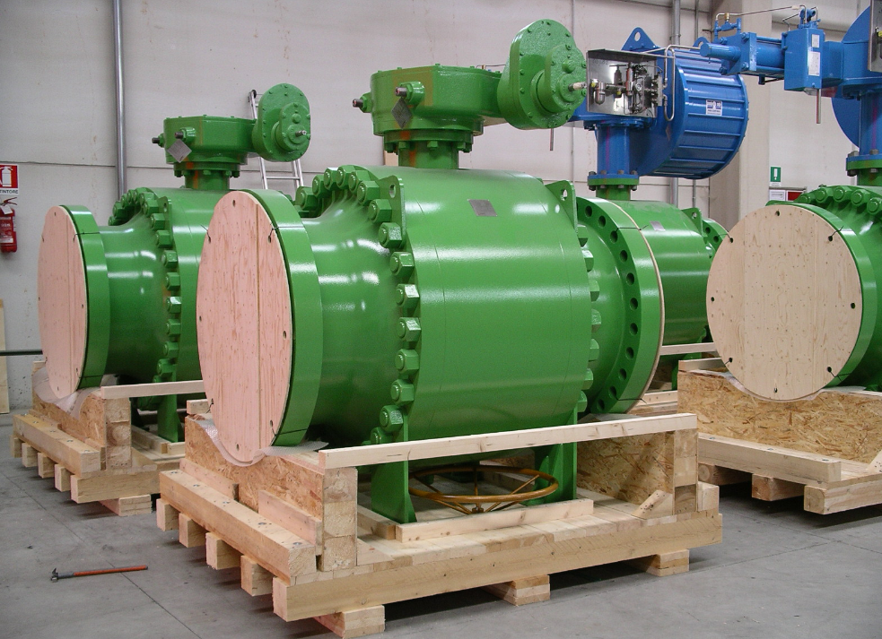

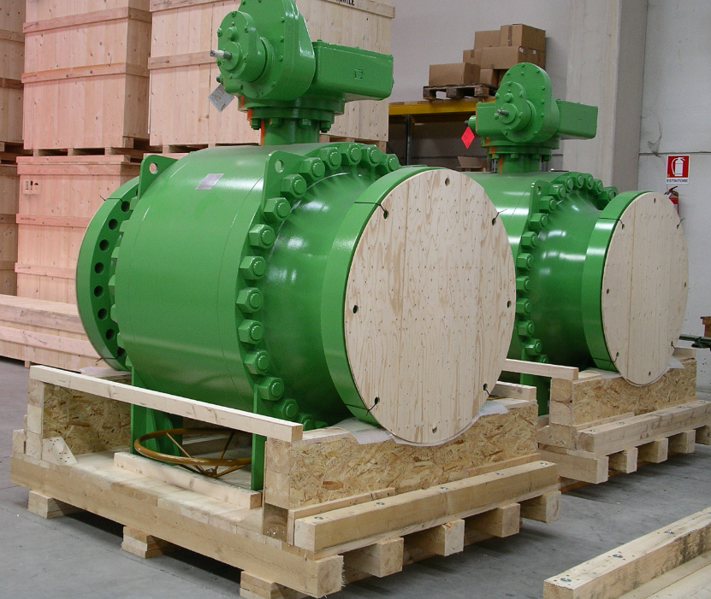

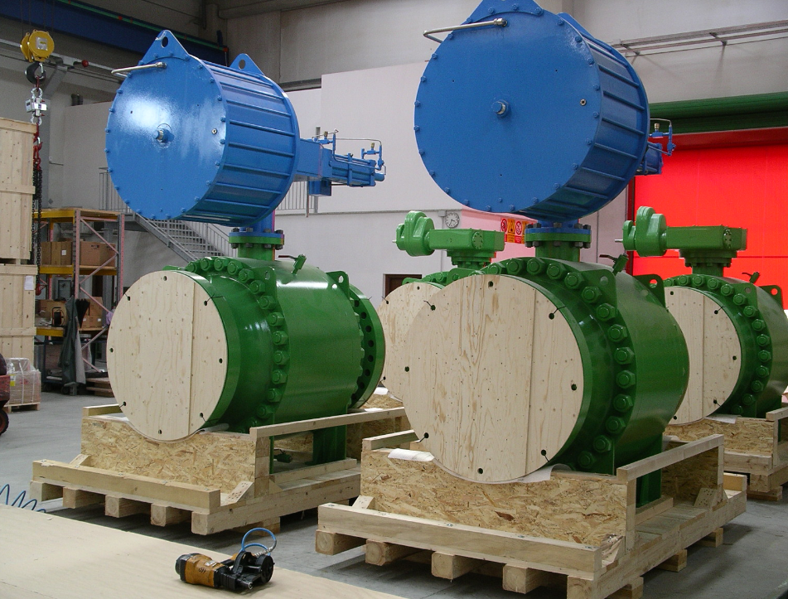

***NOMBRE DEL PROYECTO:***

***3 DUCTOS MARINOS PLATAFORMA PPKUB A PPKUA (KUMAZA 63)***

***(EN PROCESO)***

***Equipos suministrados:***

* **Válvulas de bola diámetros 24” Y 12” sello metal-metal preparadas para recibir actuador y con operador de engranes.**
* **Válvulas de bola diámetros 8”,6”,4” y 2” sello suave con operador de engranes.**

***Clientes:***

**TRADECO INDUSTRIAL S.A DE C.V**

***Año de entrega:***

**2014**

***NOMBRE DEL PROYECTO:***

***OLEOGASODUCTO DE INTERCONEXIÓN DE LA PLATAFORMA XANAB C AL TMBD***

***Equipos suministrados:***

* **Válvulas de bola diámetros 36”,24”,12”,8” y 4” sello suave con operador de engranes.**

***Clientes:***

**DRAGADOS-OCTOPUS**

***Año de entrega:***

**2014-2015**

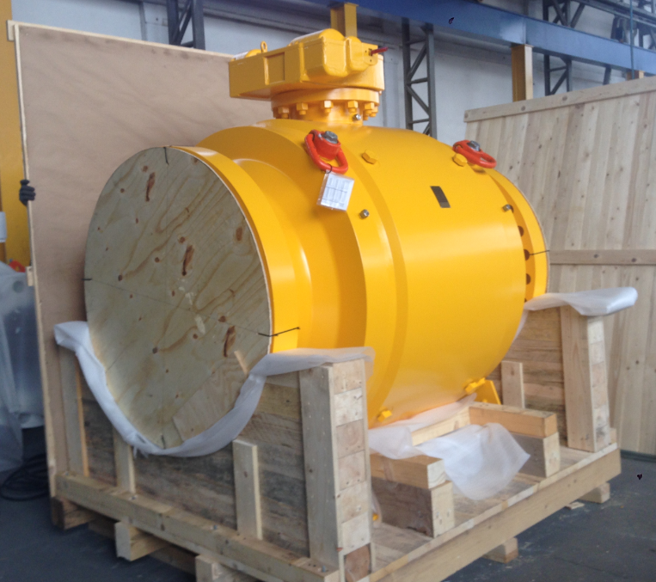

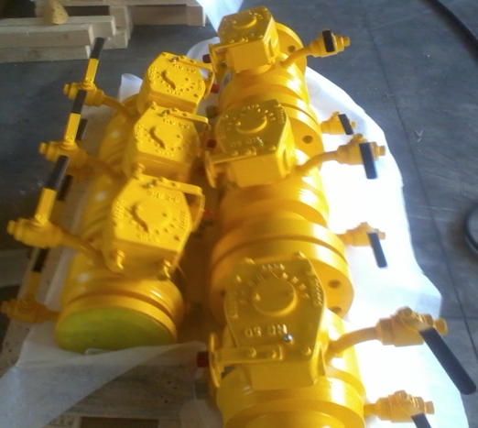

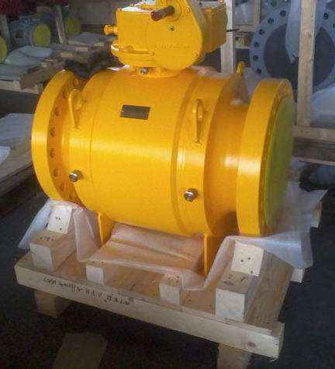

***NOMBRE DEL PROYECTO:***

***SUMINISTRO, PROCURA, CONSTRUCCIÓN, TRANSPORTACIÓN, INSTALACIÓN Y PUESTA EN OPERACIÓN DE DOS PLEMS SUBMARINOS, DENOMINADOS PLEM NO. 1 Y PLEM NO. 2, ASÍ COMO INTERCONEXIONES SUBMARINAS. SONDA DE CAMPECHE***

***Equipos suministrados:***

* **Válvulas de bola montadas sobre muñón submarinas diámetros 20”, 16”,12” 600# y 8” 2500# sello metal-metal API 6DSS con operador de engranes tipo ROV.**

***Clientes:***

**SWIBER OFFSHORE MEXICO, S.A. DE C.V.**

***Año de entrega:***

**2015-2016**

***NOMBRE DEL PROYECTO:***

DIESEL ULTRA BAJO EN AZUFRE (DUBA-SALAMANCA)

“DESARROLLO DE LA INGENIERÍA, PROCURA DE EQUIPO Y MATERIALES, CONSTRUCCIÓN, PRUEBAS, CAPACITACIÓN, PREPARATIVOS DE ARRANQUE, ARRANQUE Y PRUEBAS DE COMPORTAMIENTO PARA LAS NUEVAS PLANTAS: HIDRODESULFURADORA DE DESTILADOS INTERMEDIOS U-15 Y PLANTA DE TRATAMIENTO DE AGUAS AMARGAS AA-8, LA REMODELACIÓN DE LAS PLANTAS EXISTENTES: HIDRODESULFURADORAS DE DESTILADOS INTERMEDIOS U-7, U-8 Y U-14, INTEGRACIÓN FUERA DE LÍMITE DE BATERÍAS DE LAS PLANTAS Y ADECUACIÓN DEL SITIO DE LAS PLANTAS NUEVAS U-15 Y AA-8, EN LA REFINERÍA “ING. ANTONIO M. AMOR” DE **SALAMANCA**, GTO.”

***Equipos suministrados:***

* **Válvulas de bola diámetros varios On-Off (128 válvulas) y válvulas de aislamiento de activación remota (VAAR) (12), Válvulas de mariposa triple excentricidad, diámetros varios On-Off (2 válvulas) y válvulas de aislamiento de activación remota (VAAR) (21)**

***Clientes:***

**(SAMSUNG Engineering Co., Ltd.)**

**Grupo Samsung Ingenieria México S.A. de C.V.**

**Pemex transformación industrial**

***Año de entrega:***

**2016-EN PROCESO**